Государственное бюджетное общеобразовательное учреждение
Самарской области основная общеобразовательная школа № 21
города Новокуйбышевска городского округа Новокуйбышевск
Самарской области
(Структурное подразделение «Детский сад» Дружная семейка»)

Физкультурное развлечение

Подготовили и провели воспитатели
младшей группы «Ягодка»
О.Н.Платонова и Аринушкина А.А.
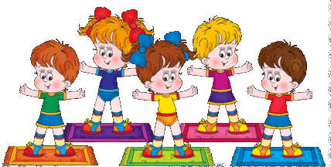

Физкультурное развлечение для детей 2 младшей группы
«Зимушка-зима»
Задачи:
- Упражнять в ходьбе и беге в колонне друг за другом, ходьбе с высоким
подниманием колена,
- Закреплять бег врассыпную, прыжки на двух ногах с продвижением
вперед, отталкиваясь одновременно двумя ногами.
- Развивать ловкость, быстроту, выдержку и внимание, равновесие.
- Вызвать у детей положительный эмоциональный отклик на
спортивные упражнения, прививать любовь к физкультуре.
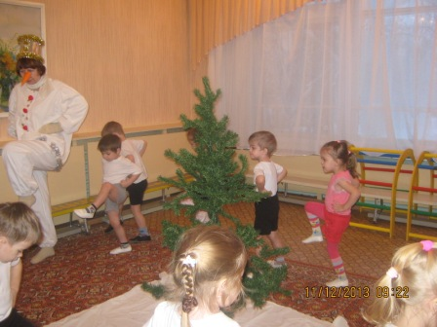
Оборудование и материалы: елочка, дуги разной высоты, кубики.
Ход занятия
Дети заходят в физкультурный зал, строятся в шеренгу.
Зима: «Веселится детвора-
Снег - снежок идет с утра.
Скоро праздник - Новый год,
Елка в гости к нам придет.
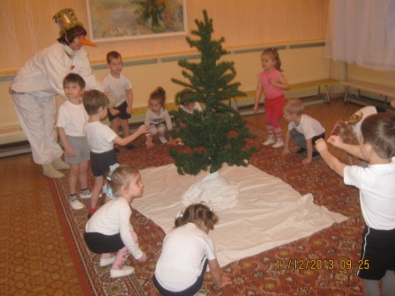
И ребята, и зверята праздник ждут.
А зверята ведь в лесу живут.
В гости к ним сегодня мы пойдем» (Да)
Ходьба в колоне по одному по кругу под муз. сопровождение.
Зима: «По сугробам мы шагаем,
Выше ножки поднимаем!
По сугробам мы идем
И ничуть не устаем».
Ходьба с высоким подниманием колена.
Зима: «Холодно в лесу зимой-
Побежали все за мной!
С бегом будет веселей,
С бегом будет нам теплей».
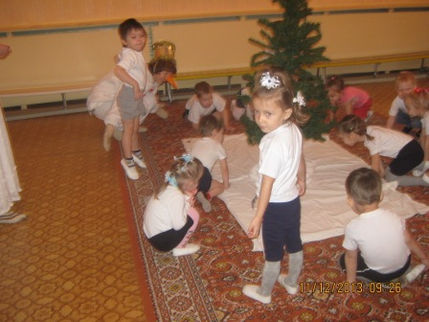
Быстрый бег в колонне.

Зима: «По тропинке мы шагаем,
Руки наши согреваем». Ходьба с хлопками на каждый шаг.
Зима: «Вот полянка, вот и лес,
Вот и елка до небес!»
Перестроение в круг. В середину круга ставится елочка.

Общеразвивающие упражнения.
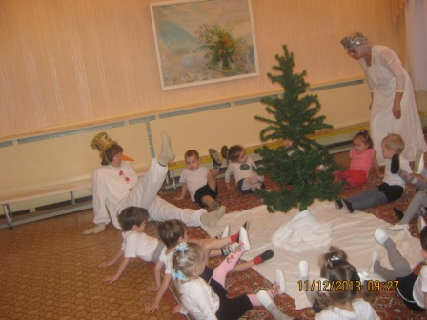
- «Вот полянка, вот и лес.
Вот и елка до небес.
Вот она какая,
Елочка большая!»
Поднять руки вверх, потянуться.
2. «Мы сегодня принесли
Яркие игрушки.
Здесь конфеты и шары,
Пряники, хлопушки.
Вы игрушки доставайте,
Елку вместе украшайте».
Наклон вниз (взяли игрушку), вытянуть руки вперёд (имитация украшения
ёлки).
З. «Распушила елка лапы,
Стала красоваться.
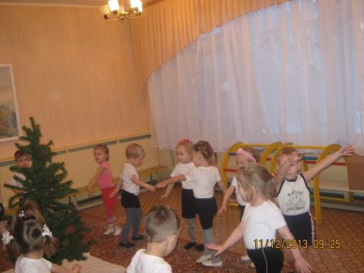
А мальчишки и девчонки
Стали улыбаться.
Всем ребятам нравится
Елочка - красавица»,
Пальцы на руках растопырить, повороты корпусом вправо, влево, руки в стороны.
4. «Кто под елкою сидит
И ушами шевелит?
Кто под елкой тихо плачет
И тихонечко дрожит?
Мы присели - дружно встали,
Никого не увидали.
Мы присели, дружно встали,
Вдруг зайчишку увидали».
Приседания, руки вдоль туловища.
5. «Чудо-елочка блестит,
Наверху звезда горит».
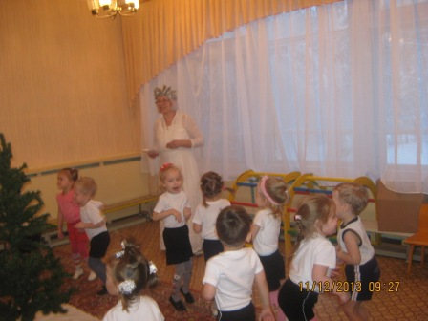
Сидя, руки в упоре сзади. Поднять поочередно прямую ногу вверх.
6. Ты, зайчишка, выходи
Да друзей своих зови.
Тут зайчишки прибежали,
Чудо-елку увидали,
Стали прыгать, веселиться
И вокруг себя кружиться».
Прыжки на двух ногах, вокруг своей оси.

Зима: На праздник к лесной новогодней елке придут зверята (лисички,
зайцы).
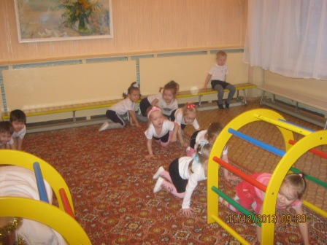

Основные движения

Дети строятся в две колонны.
1. «Крадётся лисичка».
Ползание на четвереньках под дугами.

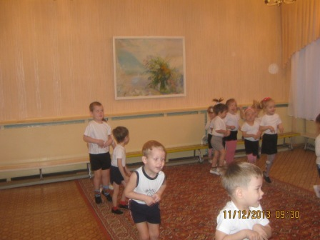

2. «Зайка»
Прыжки на двух ногах с продвижением вперёд.

Подвижная игра «Снежки»
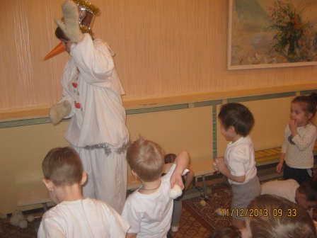

Дети берут снежки и по команде Зимы кидают в
Снеговика, а Снеговик в них.

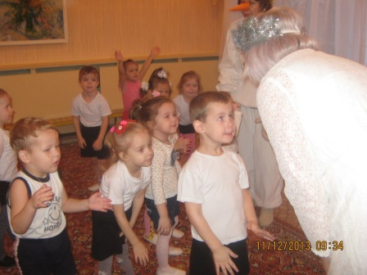
Дыхательная гимнастика

«Хлопушка»
Вдох носом, руки развести в стороны, выдох через рот, хлопнуть ладонями о
ноги.

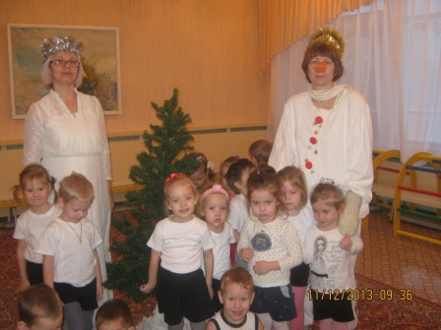

Зима: «Елочку мы нарядили, все звери успели к празднику. Теперь они как
и мы, встретят Новый год весело и дружно. А нам пора прощаться с
зимним лесом и отправляться в группу».

